Assignment 1
Find alle verberne (udsagnsordene) i præsens (nutid) i nedenstående tekst, og omskriv dem til præteritum (datid). Skriv hele teksten som dit svar, og markér verberne tydeligt som i eksemplet.

Eksempel: In the changing rooms at the swimming pool you can see…
In the changing rooms at the swimming pool you could see…
In the changing rooms at the swimming pool you can see the bodies of women. Naked, they have a narrative quality, like cave paintings; a quality muted by clothes and context, a quality seen only here, in this damp, municipal place where we are grouped anonymously, by gender. Though I too have the body of a woman, the sight still briefly arouses in me a child’s fear, a mixture of revulsion and awe for these breasts and bellies and hips, this unidealised, primitive flesh which, forgetful here of its allure, seems composed purely of reproductive purpose. The hairdryers sing, the locker doors bang open and shut, the tiled floor of the shower room runs with unguents and foam. Veined, muscled legs stalk to and fro; bare arms untangle matted hair and towel skin that quivers with exertion. Breasts and bellies and hips customised with moles and scars, with skin smocked or smooth, engraved like runes or blank as new-sculpted marble: declarative and material, they exist as objects, communicating by form alone. Sometimes there are children in the changing rooms and I see them stare in the way I used to stare. […] Like a trailer for a horror film, the adult body hints broadly at what must remain uneasily within the precincts of the imagination until legitimate entrance to its full unfolding is attained.

Rachel Cusk, A Life’s Work, 2001

Assignment 2

Se videoklippet (whatbritreads), og besvar opgave a., b. og c. Brug relevant grammatisk terminologi. Husk kildehenvisning, hvis du citerer fra en grammatikbog. Skriv dit svar på dansk.
- Find og skriv fem forskellige præpositioner (forholdsord).
1.
2.
3.
4.
5.

- Find fire eksempler på uregelmæssige verber (udsagnsord), og bøj dem i infinitiv (navnemåde), præsens (nutid), perfektum (førnutid) og præteritum (datid). Forklar, hvordan uregelmæssige verber bøjes med udgangspunkt i dine eksempler. Skriv dit svar på dansk.
Infinitiv | Præsens | Perfektum | Præteritum
1.
2.
3.
4.
Forklaring:

- Forklar brugen af kongruens i nedenstående sætninger. Skriv dit svar på dansk.
Eksempel: | Forklaring:
There are some graphic and distressing scenes…
There is literally this one quote in this book…

Assignment 3

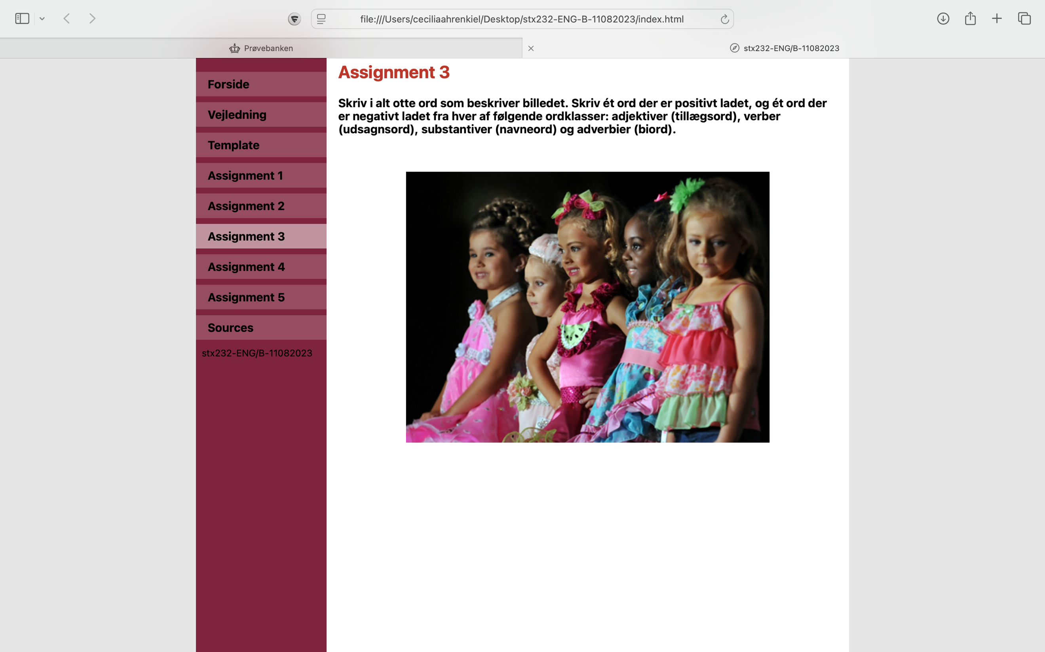
Skriv i alt otte ord som beskriver billedet. Skriv ét ord der er positivt ladet, og ét ord der er negativt ladet fra hver af følgende ordklasser: adjektiver (tillægsord), verber (udsagnsord), substantiver (navneord) og adverbier (biord).
Ordklasse | Positivt | Negativt
Adjektiv
Verbum
Substantiv
Adverbium

Assignment 4

Nedenstående tekst er en anmeldelse af museet The National Gallery i London frahjemmesiden Exploredplanet.com.

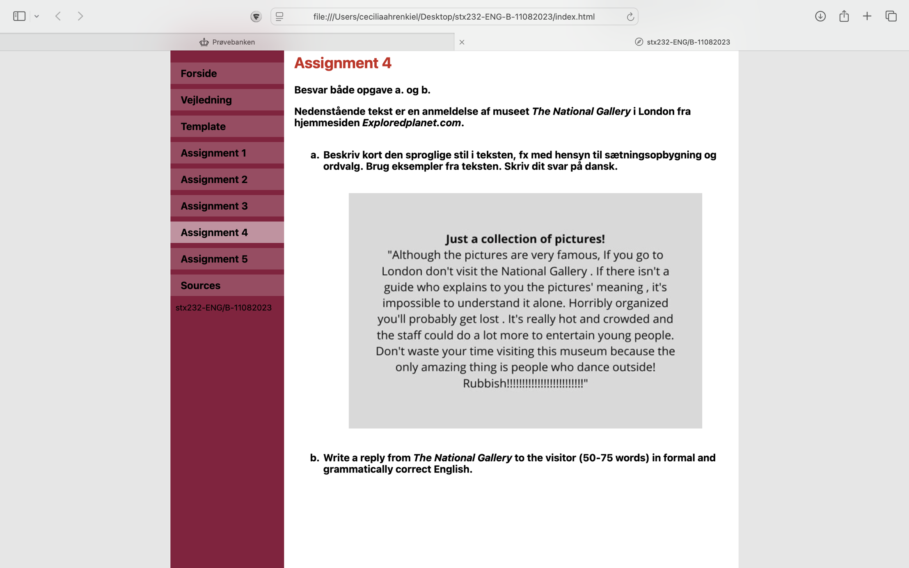
a. Beskriv kort den sproglige stil i teksten, fx med hensyn til sætningsopbygning
og ordvalg. Brug eksempler fra teksten. Skriv dit svar på dansk.
- Write a reply from The National Gallery to the visitor (50-75 words) in formal and grammatically correct English.

